**Fachhochschulreife im Sozial- und   
Gesundheitswesen**

In diesem Bildungsgang können Sie neben beruflichen Kenntnissen den Schulabschluss der Fachhochschulreife im Sozial- und Gesundheitswesen erwerben.

**Aufnahmevoraussetzungen**

• Sekundarabschluss I – Fachoberschulreife

• Praktikantenvertrag mit einer Einrichtung des Sozial- oder Gesundheitswesens (nicht möglich sind: Arztpraxen, Hospize sowie psychiatrische Einrichtungen jeder Art)

**Struktur der Ausbildung**

• Die Ausbildung umfasst im ersten Jahr (FOS 11) zwölf Stunden Unterricht in Teilzeitform (an zwei Wochentagen) und ein zwölfmona­ti­ges fachbezogenes Praktikum.

• Die Ausbildung erfolgt im zweiten Jahr (FOS 12) in Vollzeitform mit 34 Unterrichtsstun­den von montags bis freitags.

• Das fachbezogene Praktikum sollte in der Regel am 1. August begonnen werden.

• Unterrichtsbeginn der Klasse FOS 11 ist in der ersten Woche nach den Sommerferien.

• Dauer: zwei Jahre.



**Fächer**

**Jahrgangsstufe 11/12**

• Erziehungswissenschaften, Gesundheitswissenschaften, Praktische Philosophie, Mathematik, Bio­logie, Informatik, Wirtschaftslehre, Englisch

• Deutsch/Kommunikation, Religionslehre, Sport/ Ge­sund­heitsförderung, Politik/Gesell­schafts­lehre

• Förderkurse, Arbeitsgemeinschaften

**Abschlussprüfung**

• Fachhochschulreife

Der Bildungsgang endet mit einem schriftlichen und ggf. einem mündlichen Prüfungsteil.

**Förderung**

• Auskunft über BAföG beim Amt für Ausbildungsförderung, Willi-Becker-Allee 7 in 40227 Düsseldorf (Tel.0211/8926233) oder

• bei der Agentur für Arbeit, Grafenberger Allee 300, Düsseldorf (Tel. 0800/4555500)

**Anschlussmöglichkeiten**

• Fachschule des Sozialwesens, Fachrichtung Sozialpädagogik

• Fachschule des Sozialwesens, Fachrichtung Heilerziehungspflege

• Berufliches Gymnasium Erzieher/AHR

• Schulische und betriebliche Ausbildungen

• Fachoberschule Klasse 13 (AHR im Beruflichen Gymnasium)

• Fachhochschulstudium

• Ausbildungsintegrierender Studiengang „Kindheitspädagogik“ B.A. in Kooperation mit der KatHO NRW/Köln

**Kosten**

Es wird kein Schulgeld erhoben, notwendig ist eine Eigenbeteiligung an Lernmitteln, Arbeitsmaterialien und Kosten für Exkursionen bzw. Tage religiöser Orientierung.

**Beratung zur Bewerbung**

Telefonhotline unter 0211/322394,

mittwochs 14:00-16:30 Uhr

**Anmeldung**

**Wann?**

ganzjährig

**Wie?**

Bitte schicken Sie uns Ihre Bewerbungsunterlagen mit kurzem Anschreiben, tabellarischem Lebenslauf, beglaubigtem Abschlusszeugnis der allgemeinbildenden Schule bzw. letztem Zeugnis, Geburtsurkunde, Taufnachweis und zwei Lichtbildern.

Ein erweitertes polizeiliches Führungszeugnis – nicht älter als drei Monate – legen Sie erst zu Beginn des Schuljahres vor. Sie hören schnellst­möglich von uns und werden evtl. zum Bewerbungsgespräch eingeladen.

**Wo?**

St.-Ursula-Berufskolleg

Schule des Erzbistums Köln

Eiskellerstraße 11

40213 Düsseldorf

Fon: 0211 / 322394

Fax: 0211 / 322397

info@st-ursula-berufskolleg.de

www.st-ursula-berufskolleg.de

**Bürozeiten**

Mo.-Mi.: 8.00-12.30 Uhr, 13.00-17.00 Uhr

Do.-Fr.: 8.00-12.30 Uhr

Während der Ferien:

Di. und Do.: 9.00-12.00 Uhr

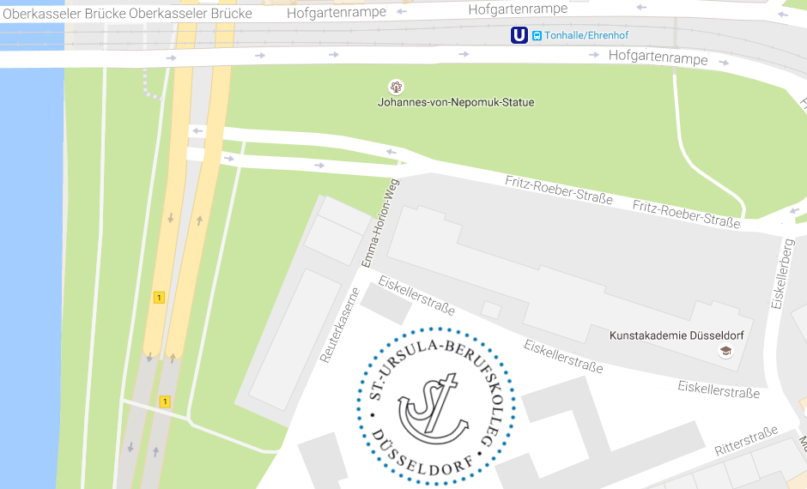

**Logo_grau_EPS.eps**

Die Schule ist mit öffentlichen Verkehrsmitteln sehr gut zu erreichen. Linien U74, U75, U76, U77 oder Buslinien 850 und SB 50 bis Tonhalle/Ehren­hof, Fahrtzeit vom Hbf. 6 Minuten.

**Schulleitung**

Frau Schumacher (Schulleiterin)

Frau Wichmann (Stellv. Schulleiterin)

**Bildungsgangleitung**

Frau Hansen-Stöcker

Fachoberschule   
Sozial- und Gesundheitswesen,   
Klasse 11 und 12

**Fachhochschulreife**

****